Министерство сельского хозяйства и продовольствия Республики Беларусь

Белорусский Государственный Аграрный Технический Университет

Кафедра АСУП

Курсовая работа

"Расчет усилителя напряжения низкой частоты"

Вариант №22

Выполнил студент

1эа группы второго курса АЭФ

Тарасевич П. Г.

Минск 2009

Задание №1

1. Рассчитать усилитель напряжения низкой частоты (каскад предварительного усиления), работающую на входную цепь следующего каскада, выполненного на таком же транзисторе. Транзисторы включены по схеме с общим эмиттером и имеют эмиттерную стабилизацию точки покоя.

2. Смоделировать и исследовать рассчитанную схему на ПЭВМ, уточнить параметры элементов схемы, получить временные диаграммы, амплитудно-частотные и фазо-частотные характеристики с помощью программы "Microcap".

Исходные данные для расчета приведены в таблице 1, где последовательно приведены следующие параметры усилительного каскада:

1. Тип транзистора и его зарубежный аналог.

2. Uвх – входное напряжение, В.

3. KU – коэффициент усиления по напряжению.

4. EK – напряжение питания, В.

5. fн – низшая рабочая частота, Гц.

В результате расчета определить (Приложение А, рисунок 1):

1. Параметры элементов схемы: Rk, Rэ, R1, R2.

2. Определить емкости разделительных конденсаторов C1, C2, и блокировочного конденсатора Cэ.

В результате моделирования и исследования на ПЭВМ:

1. Создать принципиальную электрическую схему усилителя.

2. Уточнить параметры элементов схемы для получения заданного коэффициента усиления.

3. Получить временные диаграммы для входного и выходного напряжений (зависимость Uвх от времени t и зависимость Uвых от времени t).

4. Получить АЧХ и ФЧХ.

Исходные данные:

1. КТ3108В (2N3250A)

2. Uвх = 200mB;

3. KU = 3.5;

4. Ek = 14B;

5. fн = 200Гц ;

6.=100 ;



7. =60 В.



Производим выбор режима работы транзистора по постоянному току.

Находим амплитуду тока коллектора Ikm , для этого определяем:

− значение выходного напряжения:

Uвых =Uвх ⋅ KU=0,2∙3,5=0,7 В;

− сопротивление коллектора выбираем из условия:

Rk ≈ (0.5 ÷ 2)kOм

Выбираем Rk ≈ 1kOм .



где RH– сопротивление на выходе усилительного каскада (сопротивление нагрузки или по-другому, входное сопротивление следующего каскада);

При определении RH исходим из условия:

Rk >> RH.

Определив ориентировочно RH , проводим проверку правильности выбранного значения:

RH=0,05∙ Rk=0,05∙1000=50 Ом.

Ikm=0.7/50=14 мА.

Определим постоянную составляющую тока коллектора:



Iko≥14 мА∕0,7=20 мА.

Значение Uкэ0 принимаем равным типовому значению Uкэ0 = −5В.

На выходных характеристиках (Приложение А, рисунок 2) отмечаем точку покоя П с координатами Ik0, Uкэ0 и находим Iб0 Эту точку П переносим на семейство входных характеристик (Приложение А, рисунок 3) и определяем при данных Iб0 и Uкэ0 значения напряжения база-эмиттер Uбэ0.

Определяем входное сопротивление транзистора с ОЭ переменному току по входной характеристике транзистора. Для этого проводим касательную в рабочей точке (на семействе входных характеристик касательная проводится ближе к прямолинейному участку, рисунок 3) и находим тангенс угла наклона в этой точке, т.е. ΔUбэ и ΔIб.

Rвх э= ΔUбэ∕ ΔIб=0,06 В∕0,2 мА=300 Ом.

Определяем общее сопротивление коллекторной цепи постоянному току:



Rk+ R э=(14В-5В)/20мА=450 Ом

Произведем расчет схемы УНЧ по переменному току:

- определяем коэффициент усиления каскада без ООС:



К без ООС=50∙50/300=8,3

КООС= KU=3,5

- коэффициент передачи цепи ОС усилителя с ООС:

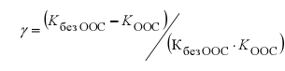

γ=(8,3-3,5)/8,3•3,5=0,167

- определяем сопротивление, стоящее в цепи эмиттера и обеспечивающее ООС в усилителе:



R э=(0,167•50•50)/(50+1)=8,2 Ом

Уточняем сопротивление коллектора:

Rk=( Rk+ R э)- R э=450-11=439 Ом

Находим сопротивление резисторов в цепи базы:



R1=R2=14-20,2∙8.2/0.0002=70 кОм

Определяем емкость блокировочного конденсатора Cэ:

Cэ≥h21/(2Π fн(Rи+Rвх э) MCэ-1 )=

=50/(2∙3.14∙200(433.7+300)∙1.18-1=87мкФ

- где RИ внутреннее сопротивление источника усиливаемого сигнала

RИ=1/439+1/70000+1/70000=433.7Ом

Коэффициент частотных искажений учитывает влияние блокировочного конденсатора на частотные искажения:

MCэ=1,18

Тогда, Cэ≥87 мкФ

Определяем емкости разделительных конденсаторов С1 и С2:

С2≥1/(2Π fн(RH +Rk) Мс2-1 )=1/200∙2∙3.14(1000+50)∙1.09-1=1.7мкФ

Тогда С2≥1.7 мкФ

С1≥1/(2Π fн(Rвх+ Rвых) Мс1-1 )=1/200∙2∙3.14∙300∙1.09-1=3мкФ

-где Rвых выходное сопротивление делителя. Если Rвых неизвестно, то обычно полагают Rвых=0, в этом случае С1 берут с некоторым запасом.

С1≥3мкФ

Общее входное сопротивление УНЧ:

Rвх ус= Rвхэ+ Rэ(h21э+1)=300+8.186(50+1)=717.5 Ом

Принципиальная электрическая схема усилителя с рассчитанными параметрами элементов с помощью программы "Microcap"

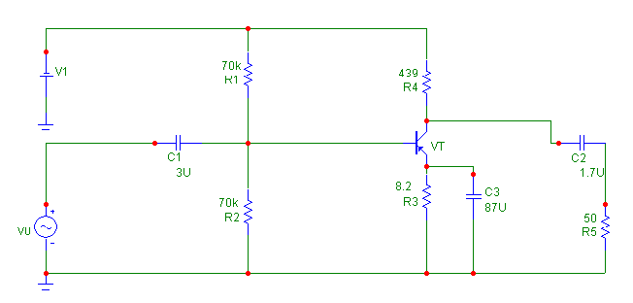

Полученные временные диаграммы для входного и выходного напряжений

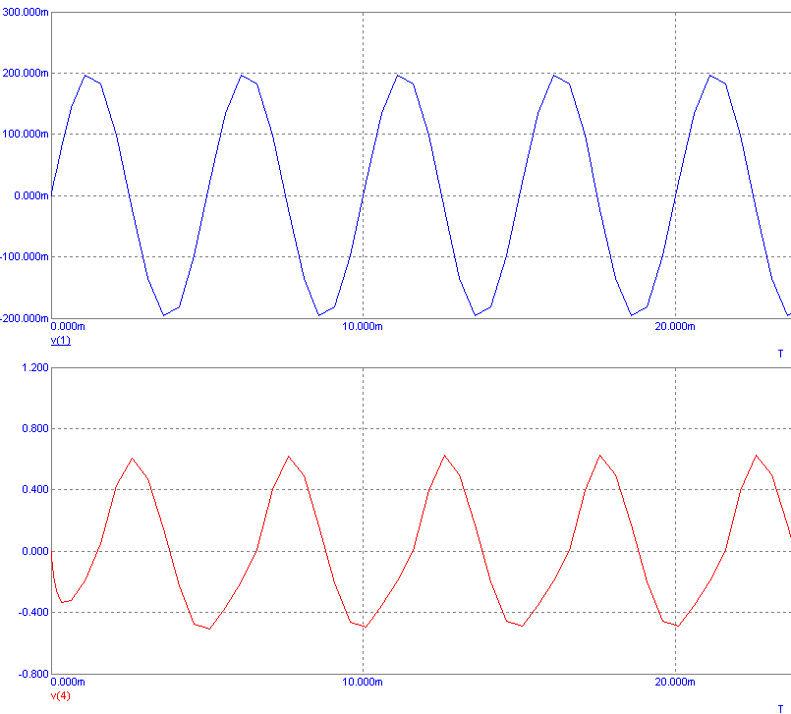

Полученные АЧХ и ФЧХ рассчитанного УК:

